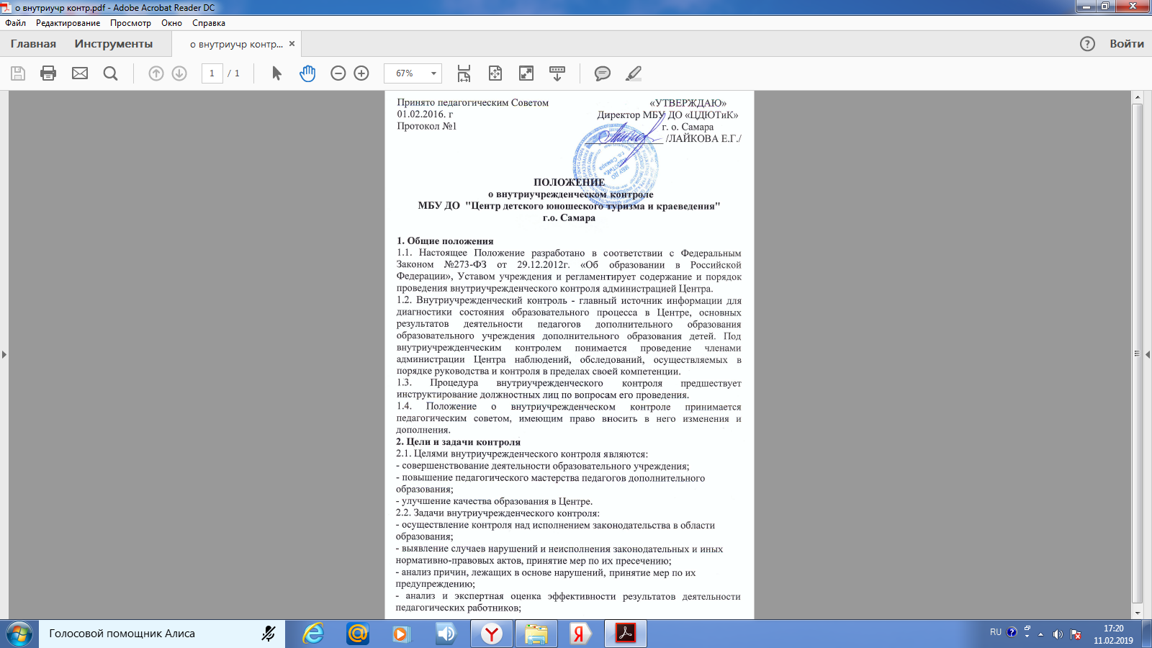
- изучение результатов педагогической деятельности, выявление положительных и отрицательных тенденций в организации образовательного процесса и разработка на этой основе предложений по распространению педагогического опыта и устранению негативных тенденций;
- анализ результатов реализации приказов и распоряжений по Центру;
- оказание методической помощи педагогическому составу в процессе контроля;
- осуществление контроля за исполнением планов финансово – хозяйственной деятельности;
- осуществление выполнения функций и должностных обязанностей;
- осуществление контроля за соблюдением правил по технике безопасности.
3. Функции внутриучрежденческого контроля:
- информационно-аналитическая;
- контрольно-диагностическая;
- корректно-регулятивная.
Директор Центра и по его поручению заместители директора по УВР или эксперты вправе осуществлять внутриучрежденческий контроль результатов деятельности работников по вопросам:
- соблюдения законодательства РФ в области образования;
- использования финансовых и материальных средств в соответствии с нормативами;
- использования методического обеспечения в образовательном процессе;
- реализации утвержденных образовательных программ, соблюдение утвержденного учебного расписания;
- соблюдения Устава, Правил внутреннего трудового распорядка и иных локальных актов Центра;
- соблюдение правил и инструкций по технике безопасности;
- другим вопросам в рамках компетенции директора Центра.
При оценке педагога в ходе внутриучрежденческого контроля учитывается:
- выполнение образовательных программ в полном объеме;
- уровень знаний, умений, навыков и развитие обучающихся;
- степень самостоятельности обучающихся;
- дифференцированный подход к обучающимся в процессе обучения;
- совместная деятельность педагога и обучающегося;
- наличие положительного эмоционального микроклимата в процессе обучения;
- умение отбирать содержание учебного материала (подбор методической литературы, информации, иллюстраций и другого материала, направленного на усвоение учащимися выданного материала);
- способность к анализу педагогической ситуации, самостоятельному контролю за результатами педагогической деятельности;
- умение корректировать свою деятельность;
- умение обобщать свой опыт;
- умение составлять и реализовывать план своего развития.
Проверяемый педагогический работник имеет право:
- знать сроки контроля и критерии оценки его деятельности;
- знать цель, содержание, виды, формы и методы контроля;
- своевременно знакомится с выводами и рекомендациями администрации;
Обратиться в конфликтную комиссию Центра или вышестоящие органы Управления образования при несогласии с результатами контроля.
4.Методы и виды контроля
4.1. Методы контроля над деятельностью педагога:
- анкетирование;
- тестирование;
- социальный опрос;
- наблюдение;
- изучение документации;
- посещение и анализ занятий;
- результаты учебной деятельности учащихся.
4.2. Методы контроля над результатами учебной деятельности учащихся:
- наблюдение;
- устный опрос;
- письменная проверка знаний;
- оценка участия в конкурсах, выставках, фестивалях различных уровней;
- беседа, анкетирование, тестирование.
4.3. Внутриучрежденческий контроль может осуществляться в виде плановых или оперативных проверок.
Внутриучрежденческий контроль в виде плановых проверок осуществляется в соответствии с утвержденным планом - графиком, который обеспечивает периодичность и исключает нерациональное дублирование в организации проверок.
Внутриучрежденческий контроль может осуществляться в виде плановых или оперативных проверок, мониторинга, проведения административных работ.
Внутриучрежденческий контроль в виде плановых проверок осуществляется в соответствии с утвержденным планом-графиком, который обеспечивает периодичность и исключает нерациональное дублирование в организации проверок. Он доводится до членов педагогического коллектива в начале учебного года.
Внутриучрежденческий контроль в виде оперативных проверок осуществляется в целях установления фактов и проверки сведений о нарушениях, указанных в обращениях обучающихся и их родителей или других граждан, организаций, урегулирования конфликтных ситуаций в отношениях между участниками образовательного процесса.
Внутриучрежденческий контроль в виде мониторинга предусматривает сбор, системный учет, обработку и анализ информации об организации и результатах образовательного процесса для эффективного решения задач управления качеством образования (результат образовательной деятельности, состояние здоровья обучающегося, исполнительная дисциплина, учебно-методическое обеспечение, диагностика педагогического мастерства и т.д.).
Внутриучрежденческий контроль в виде административной работы осуществляется директором или его заместителями по учебно-воспитательной работе с целью проверки успешности обучения в рамках текущего контроля усвоения материала.
4.4. Виды внутриучрежденческого контроля:
    - Организационные:
- плановые проверки;
- оперативные проверки;
- административный контроль;
- аттестация.
4.4.2. По целям:
- диагностирующий;
- ознакомительный.
    - По содержанию:
- тематический;
- фронтальный.
    - По объектам:
- персональный;
- общий по Центру.
Плановые проверки осуществляются в соответствии с планом – графиком контроля в Центре, обеспечивая периодичность и рациональное использование рабочего времени администрации и работников. Сроки проверки доводятся до педагогического коллектива в начале учебного года.
Оперативные проверки возможны в целях установления фактов и проверки информации об отклонениях от нормативных требований, урегулирования и предотвращения конфликтных ситуаций в отношениях между участниками образовательного процесса, принятия оперативных управленческих решений. Их организация возможна без предварительного предупреждения.
Административный контроль осуществляется в форме надзора за исполнением решений выше стоящих органов управления образованием, приказов, иных локальных актов Центра, а также в форме проверки успешности обучения обучающихся в рамках текущего контроля успеваемости и промежуточных результатов.
Аттестация как комплексное изучение деятельности педагогического работника проводится в соответствии с действующим положением о ней.
Тематический контроль предполагает глубокое изучение какого-либо конкретного вопроса в практике работы коллектива, подразделения, группы, отдельного педагога.
Фронтальный контроль необходим для всестороннего изучения коллектива учебного отдела, группы или отдельного педагога.
В Центре могут использоваться такие формы контроля: персональный, обобщающий, комплексный, ревизия, самоконтроль, взаимоконтроль, общественный контроль, взаимоанализ, рецензия, общественный экспертный анализ и др.
Персональный контроль предполагает изучение и анализ педагогической деятельности отдельного педагога, в ходе которого изучает соответствие уровня компетентности работника требованиям к его квалификации, профессионализму и продуктивности.
Обобщающий контроль направлен на получение информации о состоянии учебно-воспитательного процесса в той или иной группе.
Комплексный контроль используется при осуществлении контроля за организацией учебно-воспитательного процесса в конкретном учебном отделе. Контроль осуществляется в соответствии с планом работы Центра, где указываются конкретные цели, объекты, виды, формы, сроки и продолжительность контроля.
Методами контроля являются: документальный контроль, экспертиза, наблюдение, тестирование, контрольные срезы, интервьюирование участников образовательного процесса, анкетирование, хронометраж и другие.
Средства контроля: печатные (памятки, схемы анализа учебного занятия и воспитательных мероприятий, анкеты, тесты, диагностические карты и др.), технические (видеоматериалы, электронные презентации).
Продолжительность комплексного, индивидуального контроля не может быть более 10, тематического – 5 дней.
Периодичность и виды контроля определяются администрацией Центра самостоятельно на учебный год по мере необходимости получения объективной информации о реальном состоянии дел и результатах деятельности работников и доводятся до коллектива.
Посещение учебных занятий, внеучебных мероприятий с обучающимися Центра проводится в соответствии с расписанием занятий кружков. Количество посещаемых учебных занятий и занятий в период контроля деятельности одного работника не может превышать 5. Работник, деятельность которого контролируется, должен быть извещен не позже 7 дней до начала контроля.
  - В необходимых случаях с целью надзора могут быть организованы внеплановые проверки, о чем работники должны быть информированы не позднее 1 дня до начала проверки.
  - Основанием для контроля являются:
    - план-график контроля по Центру;
    - заявление работника, в том числе на аттестацию;
    - обращение обучающихся, их родителей (законных представителей) по поводу нарушений в процессе обучения.
5. Правила внутриучрежденческого контроля
5.1. Внутриучрежденческий контроль осуществляет директор Центра или по его поручению заместитель по учебной работе, заведующий методическим отделом.
5.2. Эксперты имеют право запрашивать необходимую информацию, изучать документацию, относящуюся к предмету внутриучрежденческого контроля.
5.3. При проведении планового контроля не требуется дополнительного предупреждения педагога, если в плане указаны сроки контроля. В экстренных случаях директор и его заместитель по учебной работе могут посещать занятия педагогов дополнительного образования без предварительного предупреждения.
5.4. При проведении оперативных проверок педагогический работник предупреждается не менее чем за 1 день до посещения занятия.
6. Результаты контроля
6.1. Результаты внутриучрежденческого контроля оформляются в виде аналитической справки, доклада о состоянии дел по проверяемому вопросу. Итоговый материал должен содержать констатацию фактов, выводы и при необходимости рекомендации. Информация о результатах доводится до работников Центра в течение семи дней с момента завершения проверки.
6.2. По итогам внутриучрежденческого контроля в зависимости от его формы, целей и задач, а также с учетом реального положения дел проводятся заседания педагогического совета, совещания при директоре.
6.3. Директор Центра по результатам внутриучрежденческого контроля издает соответствующий приказ:
- об обсуждении итоговых материалов внутриучрежденческого контроля коллегиальным органом;
- о проведении повторного контроля;
- о привлечении к дисциплинарной ответственности должностных лиц;
- о поощрении работников;
- иные решения в пределах своей компетенции.
7. Документы
7.1. Положение о внутриучрежденческом контроле
7.2.План внутреннего контроля.
7.3.Справки, акты по проверке.
Документы хранится в течение 5 лет в архиве Центра.

